Akceptace konečné podoby projektu a jeho vložení do IS-prevence
Dle metodiky dotačního řízení je potřeba, aby žadatelé u projektů, u kterých byla schválena dotace v nižší výši než byla výše dotace požadovaná, finalizovali a akceptovali konečnou podobu projektu.
Podpořený žadatel vloží aktualizovaná data konečné podoby projektu a celkového rozpočtu projektu dle níže uvedených pokynů do elektronického systému v termínu do 21. 12. 2017.
Pokud žadatel konečnou podobu rozpočtu projektu ani ve stanovené lhůtě nepředloží, MŠMT žádost o dotaci z dotačního řízení vyřadí.
Žadatelé, kterým nebyla požadovaná dotace krácena, akceptační protokol NEVYPLŇUJÍ!!!
Akceptace a odeslání konečné podoby projektu se realizuje od roku 2017 přímo
v IS-prevence. Postup je následující:
- Přihlaste se na adrese https://is-prevence.msmt.cz/ do svého profilu
- Vstupte do kategorie PROJEKTY
- U podpořeného projektu klikněte ve sloupci Akce na tlačítko VYPLNIT AKCEPTACI
2.
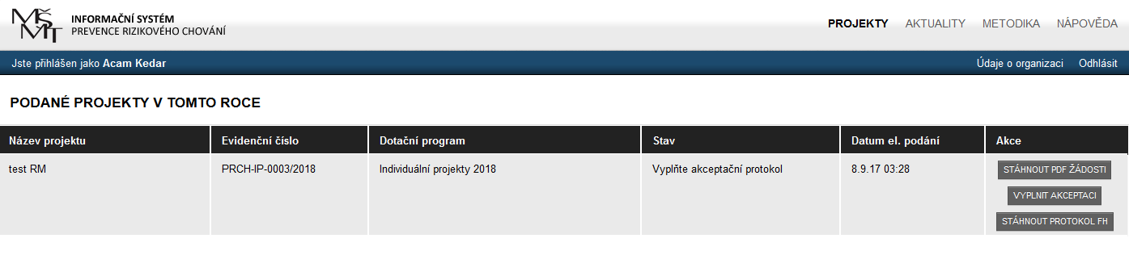
3.
- Ve formuláři AKCEPTACE vyplňte všechny kapitoly
- Základní údaje o projektu – upravené zde napište aktualizovaný popis dílčích kapitol projektu po krácení komisí MŠMT a klikněte na tlačítko ULOŽIT
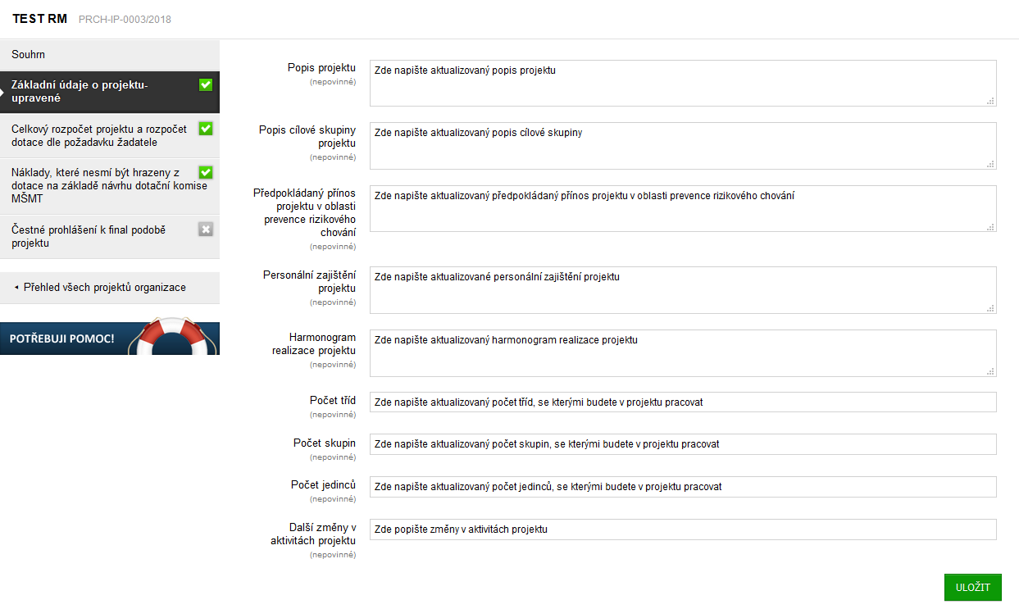
4a)
- Celkový rozpočet projektu a rozpočet dotace dle požadavku žadatele zde doplňte
- Do prvního sloupce aktualizované hodnoty rozpočtu projektu
- Do druhého sloupce aktualizované hodnoty dotace po krácení komisí
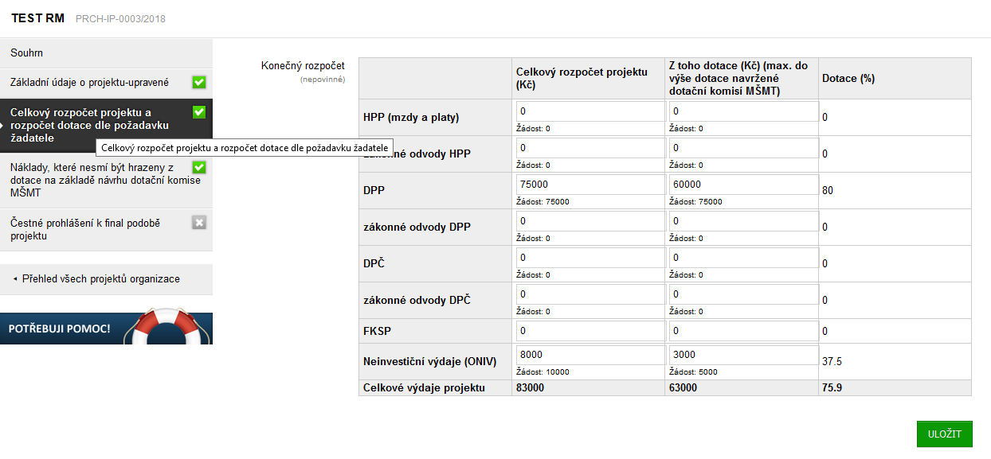
4b)
Třetí sloupec se bude automaticky dopočítávat.
V kapitole Náklady, které nesmí být hrazeny z dotace na základě návrhu dotační komise, najdete pro informaci ve stejnojmenné kapitole.

- V kapitole Čestné prohlášení k final podobě projektu žadatel
- V menu METODIKA | KE STAŽENÍ si stáhněte, vytiskněte, podepište a orazítkujte čestné prohlášení žadatele k final podobě projektu a rozpočtu
- Naskenujte potvrzené čestné prohlášení
- Pomocí tlačítka otevřít/ browse vložte soubor do IS
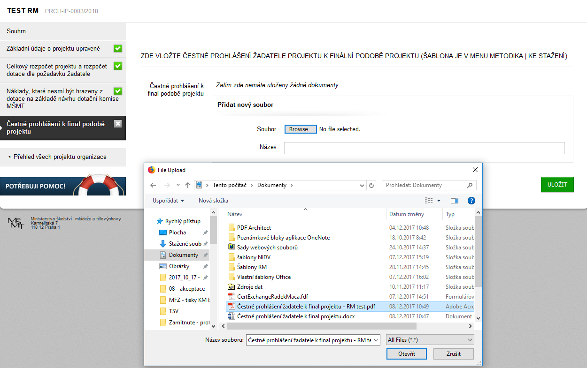
5c)
- V kapitole Souhrn klikněte na tlačítko
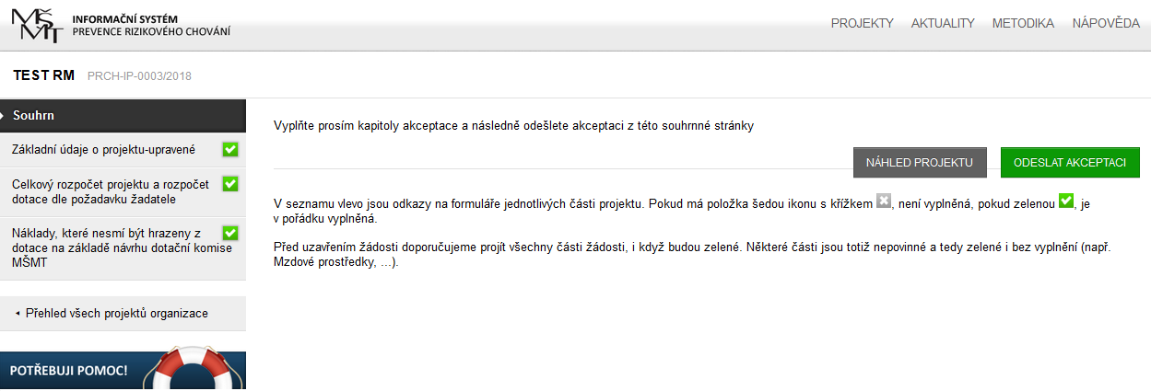
6a)
6b)
- NÁHLED PROJEKTU zde uvidíte finální podobu projektu
- ODESLAT AKCEPTACI zde odešlete akceptovanou finální podobu projektu do IS

Ad a) NÁHLED PROJEKTU:
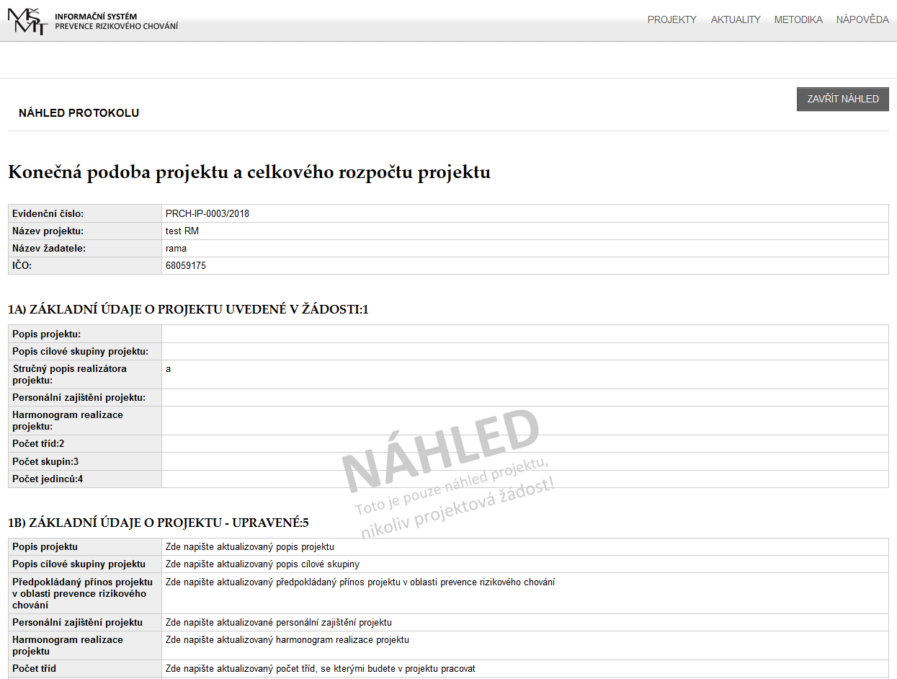
Ad b) ODESLAT AKCEPTACI
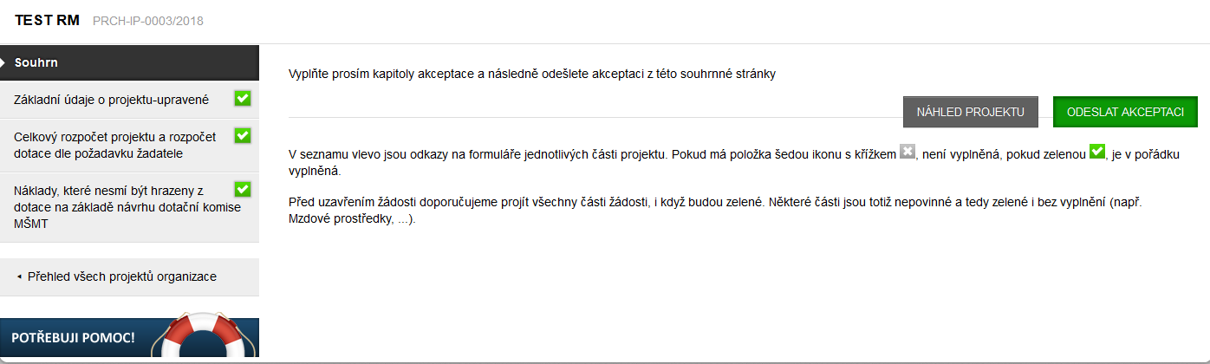

Po odeslání akceptace se v sekci Podané projekty v tomto roce u vašeho projektu změní stav projektu na „Akceptováno žadatelem“:
